ĐÁNH GIÁ HIỆU NĂNG CỦA THUẬT TOÁN PHÂN CỤM MỜ BÁN GIÁM SÁT CHO BÀI TOÁN PHÂN ĐOẠN ẢNH NHA KHOA
Trần Mạnh Tuấn¹, Phạm Huy Thông², Lê Hoàng Sơn², Nguyễn Đình Hóa³
¹ Trường Đại học Công nghệ thông tin và truyền thông, Đại học Thái Nguyên
² Trường Đại học Khoa học tự nhiên, Đại học Quốc gia Hà Nội
³ Viện Công nghệ thông tin, Đại học Quốc gia Hà Nội
tmtuan@ictu.edu.vn, thongph@vnu.edu.vn, sonlh@vnu.edu.vn, hoand@vnu.edu.vn
TÓM TẮT - Phân đoạn ảnh nha khoa là bước xử lý quan trọng trong nha khoa thực hành nhằm hỗ trợ bác sĩ chẩn đoán một cách hiệu quả các bệnh quanh răng như viêm chân răng, bệnh nha chu, viêm túi răng, v.v. Đối với bài toán này, các kỹ thuật xử lý ảnh thông thường hay phân cụm rõ thường gặp vấn đề về xác định tham số ngưỡng hay biên chung của các mẫu răng. Khi đó kỹ thuật phân cụm mờ cụ thể là phân cụm mờ bán giám sát là một công cụ tương đối hiệu quả trong việc xử lý các vấn đề liên quan đến chất lượng cụm mà trong đó một số thông tin đã được phân loại sẽ định hướng cho quá trình xử lý về sau.
Trong bài báo này, chúng tôi sẽ tổng quan các kỹ thuật phân cụm mờ bán giám sát và đề xuất một lược đồ tổng quát mới cho việc áp dụng các kỹ thuật này cho bài toán phân đoạn ảnh nha khoa. Tiếp theo, trên cơ sở thực nghiệm với dữ liệu gồm 8 bệnh nhân được thu thập trong giai đoạn 2014-2015 tại trường Đại học Y Hà Nội, hiệu năng của các thuật toán được đánh giá theo các độ đo khác nhau được khảo sát kỹ lưỡng. Kết luận của bài báo chỉ ra thuật toán phân cụm mờ bán giám sát có hiệu năng tốt nhất cho bài toán phân đoạn ảnh nha khoa.
Từ khóa – Phân cụm mờ bán giám sát, ảnh nha khoa, phân đoạn ảnh, hiệu năng thuật toán.
- GIỚI THIỆU
Phân đoạn ảnh là giai đoạn đầu tiên trong quá trình xử lý ảnh và đóng vai trò rất quan trọng [16, 24] trong quá trình này. Phân đoạn ảnh cũng là công việc khó khăn nhất của xử lý ảnh. Trong đó, phân đoạn ảnh nha khoa là bước xử lý then chốt trong nha khoa thực hành nhằm hỗ trợ bác sĩ chẩn đoán một cách hiệu quả các bệnh về răng như viêm chân răng, bệnh nha chu, viêm túi răng [19, 20]. Đối với bài toán này, các nghiên cứu trước đây đã đưa ra các kỹ thuật phân đoạn như: phân đoạn dựa trên phân ngưỡng [8, 13], phân đoạn dựa trên các thuật toán phân cụm [21, 32]. Tuy nhiên các phương pháp này thường gặp vấn đề khi xác định tham số ngưỡng hay biên chung của các mẫu răng [26]. Do vậy phương pháp phân cụm mờ cụ thể là phân cụm mờ bán giám sát là một công cụ tương đối hiệu quả trong việc xử lý các vấn đề liên quan đến chất lượng cụm mà trong đó một số thông tin đã được phân loại sẽ định hướng cho quá trình phân cụm về sau.
Trong phân cụm không mờ, dữ liệu được chia vào các nhóm, trong đó mỗi điểm dữ liệu thuộc vào chính xác một cụm [2]. Trong phân cụm mờ, các điểm dữ liệu có thể thuộc vào nhiều hơn một cụm và tương ứng với các điểm dữ liệu là ma trận độ thuộc, với giá trị của các phần tử chỉ ra mức độ các điểm dữ liệu thuộc vào các cụm khác nhau [2]. Các phương pháp phân cụm mờ được sử dụng nhiều trong các bài toán nhận dạng mẫu, phát hiện tri thức từ các cơ sở dữ liệu, đánh giá rủi ro và nó có ứng dụng nhiều trong phân đoạn ảnh. Trong các nghiên cứu gần đây việc sử dụng các thông tin bổ trợ cung cấp bởi người dùng được gắn với đầu vào trong phân cụm mờ để hướng dẫn, giám sát và điều khiển quá trình phân cụm. Khi đó các thuật toán phân cụm mờ kết hợp với các thông tin bổ trợ hình thành lên nhóm các thuật toán gọi là phân cụm mờ bán giám sát [7].
Một số nghiên cứu gần đây cho thấy các thuật toán phân cụm mờ bán giám sát rất hiệu quả trong nhiều lĩnh vực như xử lý ảnh [5, 14, 24], nhận dạng mẫu, nhận dạng khuôn mặt [1, 17], đánh giá rủi ro [4], dự báo phá sản [18]. Đặc biệt là trong xử lý ảnh với các ảnh màu và ảnh y học. Trong các nghiên cứu này, chưa có kết quả nào của phân cụm mờ bán giám sát được áp dụng cho các ảnh X-quang nói chung và ảnh X-quang nha khoa nói riêng.
Do vậy đóng góp chính của bài báo này là trình bày tổng quan các phương pháp phân cụm mờ bán giám sát. Sau đó, đưa ra lược đồ áp dụng phân cụm mờ bán giám sát cho bài toán phân đoạn ảnh nha khoa. Việc đánh giá hiệu năng của thuật toán thực hiện dựa trên bộ dữ liệu thực tế gồm 8 ảnh X-quang nha khoa của các bệnh nhân trong giai đoạn 2014-2015 tại trường Đại học Y Hà Nội để phục vụ việc chuẩn đoán hình ảnh. Cuối cùng, bài báo đưa ra một số kết luận liên quan đến việc sử dụng thuật toán với các bộ dữ liệu khác.
Ý nghĩa của nghiên cứu này là tìm ra một thuật toán có hiệu quả trong việc phân đoạn ảnh X-quang nha khoa. Để thực hiện điều này, chúng tôi xây dựng một mô hình toán học dưới dạng bài toán tối ưu và sử dụng các thông tin bổ trợ để cải thiện chất lượng phân đoạn ảnh. Dựa trên tập mẫu về các ảnh X-quang nha khoa thực tế, mô hình được đánh giá một cách cụ thể kết quả là sự phân biệt giữa cấu trúc răng và các mô trong ảnh. Việc phân đoạn chính xác này có ý nghĩa trong quá trình xử lý ảnh tiếp theo.
Phần tiếp theo của bài báo được tổ chức như sau: trong phần II, chúng tôi tổng quan lại các phương pháp phân cụm mờ bán giám sát. Phần III đưa ra lược đồ áp dụng cho phân đoạn ảnh nha khoa dựa trên phân cụm mờ bán giám sát. Phần IV là một số kết quả được thực hiện trên bộ dữ liệu thực và đánh giá hiệu năng của các thuật toán đã trình bày. Cuối cùng là kết luận và các hướng phát triển trong thời gian tới.
- TỔNG QUAN VỀ PHÂN CỤM MỜ BÁN GIÁM SÁT
Trong phần này, mục 2.1 sẽ trình bày thuật toán cơ sở của phân cụm mờ bán giám sát (Fuzzy C-means - FCM). Mục 2.2 sẽ trình bày về các loại thông tin bổ trợ được sử dụng trong phân cụm mờ bán giám sát và trong phân đoạn ảnh. Mục 2.3 trình bày về một số thuật toán phân cụm mờ bán giám sát sử dụng thông tin bổ trợ về độ thuộc được xác định trước trong phân đoạn ảnh.
  - Thuật toán Fuzzy C-means
Thuật toán phân cụm mờ được Bezdek [2] đề xuất dựa trên độ thuộc u_{kj} của phần tử dữ liệu X_{k} từ cụm j. Hàm mục tiêu được xác định như sau:
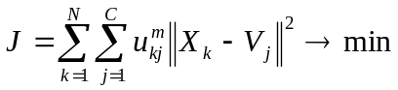 (1)
+ m là số mờ hóa
+ C là số cụm, N là số phần tử dữ liệu, r là số chiều của dữ liệu.
+ u_{kj} là độ thuộc của phần tử dữ liệu X_{k} từ cụm j.
+ 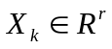 là phẩn tử thứ k của 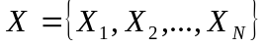.
+ V_{j} là tâm của cụm j.
Khi đó ràng buộc của (1) là:
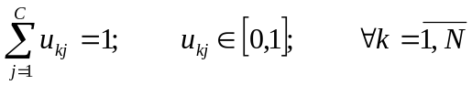 (2)
Sử dụng phương pháp Lagrange, xác định được tâm của cụm dựa vào (3) và độ thuộc dựa vào (4) từ hàm mục tiêu (1):
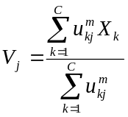 (3)
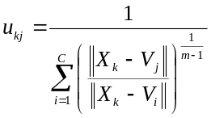 (4)
Khi đó thuật toán Fuzzy C-means như sau (xem bảng 1)
Bảng 1. Thuật toán Fuzzy C-means
Input | Tập dữ liệu X gồm N phần tử trong không gian r chiều; số cụm C; mờ hóa m; ngưỡng ԑ; số lần lặp lớn nhất MaxStep>0.
Output | Ma trận U và tâm cụm V.
FCM
1 | t=0
2 | 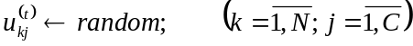 thỏa mãn điều kiện (2)
3 | Repeat
4 | t=t+1
5 | Tính 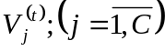 bởi công thức (3)
6 | Tính bởi công thức (4)
7 | Until 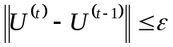 hoặc t > MaxStep
2.2 Thông tin bổ trợ trong phân cụm mờ bán giám sát
Các thuật toán phân cụm mờ bán giám sát xây dựng dựa trên các thuật toán phân cụm mờ kết hợp với các thông tin bổ trợ được người dùng cung cấp. Các thông tin bổ trợ nhằm mục đích hướng dẫn, giám sát và điều khiển quá trình phân cụm. Thông tin bổ trợ thường được xây dựng dựa trên 3 loại cơ bản [31] là :
+ Các ràng buộc Must-link và Cannot-link: Ràng buộc Must-link yêu cầu 2 phần tử phải thuộc vào cùng 1 cụm, ngược lại ràng buộc Cannot-link chỉ ra 2 phần tử không thuộc cùng 1 cụm (mà phải thuộc 2 cụm khác nhau).
+ Các nhãn lớp của một phần dữ liệu: Một phần của dữ liệu được gán nhãn và phần còn lại không được gán nhãn.
+ Độ thuộc được xác định trước.
Một số nghiên cứu về phân đoạn ảnh sử dụng phân cụm bán giám sát thường dùng loại thông tin bổ trợ là giá trị hàm độ thuộc bổ sung. Với loại thông tin bổ trợ này, Zhang [30] đã áp dụng quy tắc entropy để giảm số chiều và đề xuất một tiếp cận mới với ý tưởng là kết hợp một thành phần theo quy tắc entropy vào hàm mục tiêu. Bên cạnh đó, Yasunori [29] đã đề xuất thuật toán phân cụm mờ bán giám sát trên cơ sở của FCM bổ sung thêm hàm độ thuộc bổ trợ sử dụng trong quá trình phân cụm. Bouchachia và Pedryzc [3] sử dụng thông tin bổ trợ vào việc xác định các thành phần 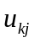 thông qua giá trị trung gian 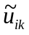. Trong bài báo này nhóm chúng tôi đề xuất việc sử dụng thông tin hàm độ thuộc là giá trị hàm độ thuộc nhận được sau khi sử dụng thuật toán phân cụm FCM. Các thuật toán này lần lượt được trình bày trong mục 2.3 dưới đây.
2.3 Các thuật toán phân cụm mờ bán giám sát sử dụng thông tin bổ trợ về độ thuộc
2.3.1 SEMI-SUPERVISED STANDARD FUZZY CLUSTERING
Yasunori et al. [29] đã đề xuất một thuật toán phân cụm mờ bán giám sát với thông tin bổ trợ là hàm độ thuộc bổ sung trong hàm mục tiêu của FCM để cải thiện hiệu quả trong quá trình phân cụm của thuật toán. Khi đó hàm mục tiêu [29] được xác định như sau
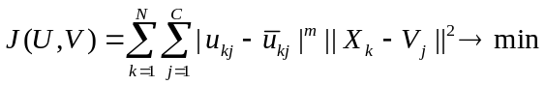 (5)
Với điều kiện ràng buộc (2), khi đó hàm độ thuộc bổ trợ của phần tử 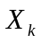 với cụm 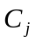 là 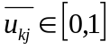 đồng thời thỏa mãn
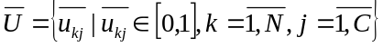, 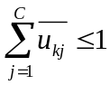, 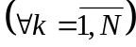
Khi đó dựa vào điều kiện (2) và hàm mục tiêu (5) chúng ta có
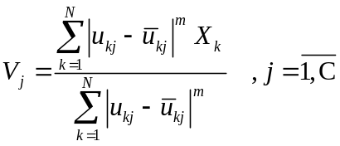 (6)
Và 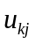 được xác định theo 2 trường hợp sau
- 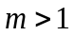 :
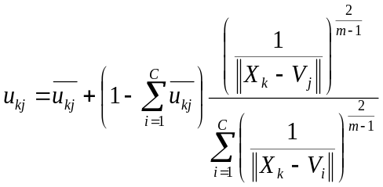, 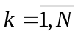, 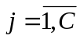. (7)
- 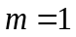:
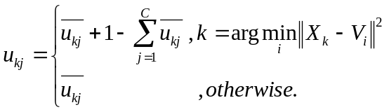, , . (8)
Thuật toán Semi-Supervised Standard Fuzzy Clustering (SSSFC) như sau (xem bảng 2)
Bảng 2. Thuật toán Semi-Supervised Standard Fuzzy Clustering
Input | Tập dữ liệu X gồm N phần tử , số cụm C, ma trận độ thuộc bổ trợ 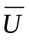, ngưỡng , số lần lặp tối đa maxStep > 0.
Output | Ma trận U và tâm cụm V.
SSSFC
1: | t = 0
2: | Khởi tạo ngẫu nhiên 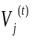; (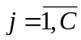)
3: | Repeat
4: | t = t + 1
5: | Tính (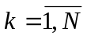;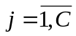) bới công thức (7) với hoặc công thức (8) với .
6: | Tính 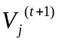() bởi công thức (6)
7: | Until 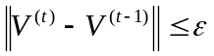 or t > maxStep
2.3.2 SEMI-SUPERVISED ENTROPY REGULARIZED FUZZY CLUSTERING
Thuật toán semi-supervised entropy regularized fuzzy clustering được Yasunori và cộng sự [29] đề xuất năm 2009, đến năm 2012 Yin [30] có đề xuất hiệu chỉnh hệ số Entropy và khi đó thuật toán phân cụm mờ bán giám sát dựa trên thuật toán Entropy Regularized Fuzzy Clustering (eSFCM), sử dụng độ thuộc bổ trợ 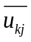 để tăng hiệu suất phân cụm với điều kiện
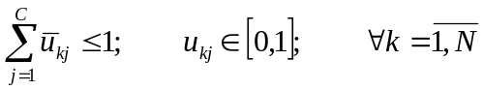 (9)
Với tâm cụm ban đầu được xác định theo công thức
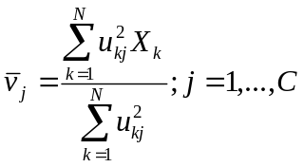 (10)
Để sử dụng khoảng cách Mahalanobis, ma trận hiệp phương sai của các mẫu được tính như sau
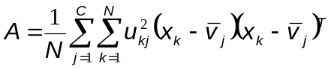 (11)
Sau đó, khoảng cách được tính bởi công thức (với 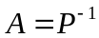)
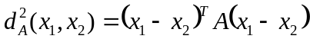 (12)
Khi đó hàm mục tiêu [29, 30] của eSFCM được xác định như sau
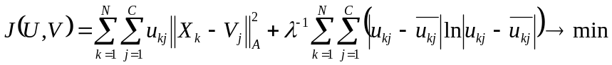 (13)
Với điều kiện ràng buộc (8) và hàm mục tiêu (13) ta có các công thức xác định ma trận độ thuộc
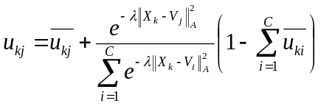, , (14)
Trong đó 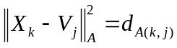 và tâm cụm
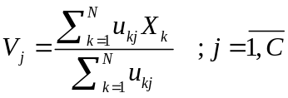 (15)
Thuật toán Semi-Supervised Entropy Regularized Fuzzy Clustering (eSFCM) như sau (xem bảng 3)
Bảng 3. Thuật toán Semi-Supervised Entropy Regularized Fuzzy Clustering
Input | Tập dữ liệu X gồm N phần tử , số cụm C, độ thuộc bổ trợ , ngưỡng , số lần lặp tối đa maxStep > 0.
Output | Ma trận U và tâm cụm V.
eSFCM
1: | Tính ma trận P theo công thức (11) với ma trận độ thuộc 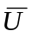 đã cho và các tâm cụm 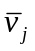ban đầu;
2: | t = 1;
3: | Repeat
4: | t = t + 1
5: | Tính (;) bới công thức (14)
6: | Tính () bởi công thức (15)
7: | Until 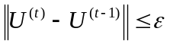 or t > maxStep

2.3.3. Thuật toán Semi-Supervised Fuzzy C-Mean của Bouchachia và Pedrycz
Bouchachia và Pedrycz [3] đã đề xuất phương pháp phân cụm mờ bán giám sát với thông tin bổ trợ là độ thuộc bổ trợ cho trước, khi đó hàm mục tiêu [3] được xác định bởi
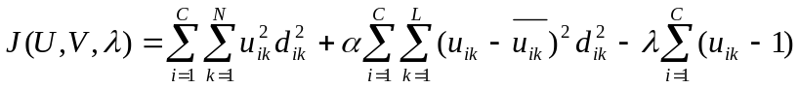 (16)
Tham số được xác định bởi công thức
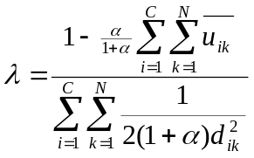 (17)
với các phần tử của ma trận độ thuộc U được tính như sau
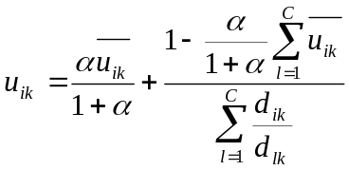 (18)
Với là số lớp, mỗi lớp chứa một số các cụm 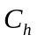thỏa mãn 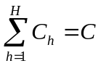và 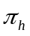 là tập các cụm thuộc vào lớp thì các giá trị 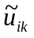 được cho bởi công thức (t là số bước lặp)
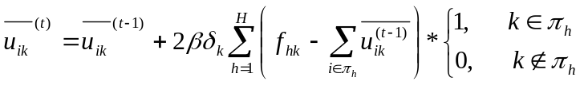 (19)
Tâm cụm i được xác định bởi
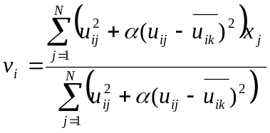 (20)
Thuật toán được thực hiện theo các bước như sau (xem bảng 4)
Bảng 4. Thuật toán Semi-Supervised Fuzzy C-Mean của Bouchachia và Pedrycz
Input | Tập dữ liệu X gồm N phần tử , số cụm C, độ thuộc bổ trợ , ngưỡng , số lần lặp tối đa maxStep > 0.
Output | Ma trận U và tâm cụm V.
SSFCMBP
1 | Áp dụng FCM cho toàn bộ dữ liệu (cả dữ liệu được gán nhãn và không được gán nhãn) để nhận được ma trận độ thuộc 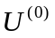
2 | Xác định tập của mỗi lớp
3 | Xác định ma trận 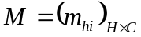 trong đó: 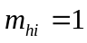 nếu cụm i thuộc lớp h và bằng 0 nếu ngược lại
4 | Khởi tạo 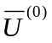 với đã có, t =0
5 | Repeat
6 | t= t+1
7 | Repeat
8 | Tính toán 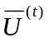 theo công thức (19)
9 | Until 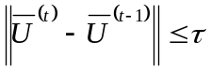
10 | Repeat
11 | Tính 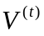 dùng công thức (20)
12 | Tính 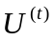 dùng công thức (18)
13 | Until 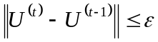
14 | Tính toán ma trận 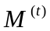
15 | Until 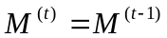 hoặc số lần lặp lớn nhất
III. LƯỢC ĐỒ TỔNG QUÁT PHÂN ĐOẠN ẢNH NHA KHOA
3.1. Chuẩn bị dữ liệu
Dữ liệu vào là một tập được xây dựng dựa trên bộ dữ liệu thực tế gồm 8 ảnh X-quang nha khoa của các bệnh nhân trong giai đoạn 2014-2015 tại trường Đại học Y Hà Nội để phục vụ việc chẩn đoán hình ảnh. Các ảnh đều là loại Panoramic được chụp răng của từng bệnh nhân (hình 2.a). Ảnh đều có kích thước 200x174, với Horizortal resolution là 96dpi, với vertical resolution là 96dpi.
3.2. Lược đồ phân đoạn ảnh nha khoa
Tư tưởng của thuật toán tổng quát phân đoạn ảnh nha khoa (hình 1) là với mỗi ảnh X-quang nha khoa từ cơ sở dữ liệu thực tế được chuẩn bị ở mục 3.1, áp dụng phương pháp lấy ngưỡng Ostu [19] toàn phần của ảnh nhằm tách được phần răng của ảnh. Sau đó, thuật toán phân cụm FCM được sử dụng để tạo ra ma trận độ thuộc bổ trợ 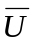 từ đó có thể sử dụng các phương pháp phân cụm mờ bán giám sát với thông tin bổ trợ là mức độ thuộc biết trước. Với các thuật toán eSFCM và SSFCMDB thì ma trận còn trải qua bước loại suy sử dụng toán tử min trước khi đưa vào thuật toán phân cụm mờ bán giám sát. Kết quả của bước này là xác định được ma trận độ thuộc U và các tâm cụm V với các ảnh đầu vào đã cho. Cuối cùng, hiệu năng của thuật toán được đánh giá trên các độ đo DB, SSWC, PBM, IFV [10, 25, 27] với công thức tính giá trị của từng độ đo được trình cụ thể như sau:
Độ đo Davies- Bouldin (DB [27]) liên quan đến tiêu chuẩn tỉ số phương sai (VRC) trong đó, dựa trên tỉ số giữa các khoảng cách trong nhóm và ngoài nhóm. Đặc biệt là độ đo xác định chất lượng của phân hoạch theo công thức sau
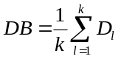 (21)
Trong đó
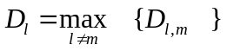;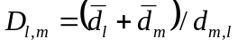
Với 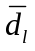,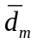 là các khoảng cách trong nhóm trung bình của các cụm thứ l và thứ m tương ứng, còn 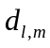là khoảng cách giữa các cụm này. Với công thức tính như sau:
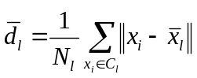; 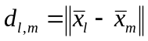
Khi các thuật toán được cài đặt thực nghiệm, kết quả độ đo DB nhận được càng nhỏ càng tốt.
Độ đo Simplified Silhouete Width Criterion (SSWC) [27] được phát triển trên cơ sở độ đo Silhouette width criterion (SWC) [25]
 (22)
Trong đó, các số hạng 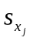được xác định theo công thức
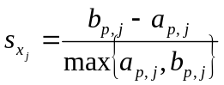
với 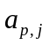được xác định như là độ khác biệt của đối tượng thứ j tới tâm cụm p của nó. Tương tự như vậy 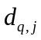 được tính toán như là độ khác biệt của đối tượng thứ j tới tâm cụm q, q ≠ p và 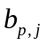 (là giá trị nhỏ nhất của , 1 = 1, 2,… k và q ≠ p) trở thành độ khác biệt của đối tượng thứ j tới tâm cụm lân cận gần nó nhất. Ý tưởng là thay thế các khoảng cách trung bình bằng các khoảng cách tới các điểm kỳ vọng. Với độ đo SSWC, khi cài đặt thực nghiệm, giá trị độ đo càng lớn thì thuật toán càng hiệu quả.

Begin
Ảnh đầu vào, các tham số
Sử dụng phương pháp xử lý ảnh lấy ngưỡng Ostu, dùng level set tách riêng các ngưỡng ở phần răng
Sử dụng các thuật toán phân cụm mờ bán giám sát để phân đoạn ảnh
End
Đánh giá hiệu năng thuật toán với các độ đo IFV, PBM, DB, SSWC
Sử dụng FCM để phân đoạn ảnh và xác định ma trận độ thuộc
làm thông tin hỗ trợ cho các phương pháp phân cụm mờ bán giám sát

Kiểm tra có lợi hay không?
Không
có
Đưa ra ảnh phân đoạn, các độ đo đánh giá

Hình 1. Lược đồ tổng quát phân đoạn ảnh nha khoa

Độ đo PBM [27], cũng dựa trên các khoảng cách trong cụm và khoảng cách giữa các cụm và được tính theo công thức
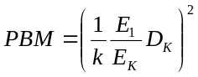 (23)
trong đó
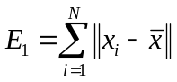, 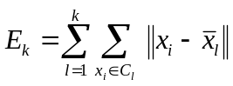, 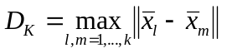
Độ đo PBM càng cao thì hiệu năng của thuật toán càng cao. Do đó phân hoạch tốt nhất sẽ cho biết khi nào PBM đạt cực đại, điều này có nghĩa là 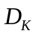đạt cực đại trong khi 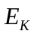đạt cực tiểu.
Độ đo IFV [10] được mô tả bởi phương trình sau
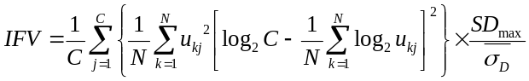 (24)
trong đó
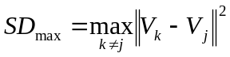, 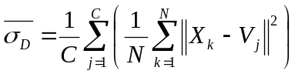
Giá trị của độ đo IFV trong thực nghiệm tỉ lệ thuận với hiệu năng của thuật toán được cài đặt.
Trước khi thực hiện phân đoạn ảnh, phương pháp lấy ngưỡng Otsu được sử dụng để biến đổi ảnh ban đầu thành ảnh nhị phân. Phương pháp này được tác giả Otsu giới thiệu trong [19] và cũng được Rad và cộng sự sử dụng trong việc phân đoạn ảnh X-quang nha khoa [23]. Với dữ liệu đầu vào là ảnh được phân chia thành 3 vùng theo mật độ phân phối: Vùng có mật độ thấp nhất tương ứng với nền hay mô mềm. Vùng có mật độ trung bình tương ứng với vùng xương và vùng có mật độ cao nhất tương ứng với vùng răng. Tuy nhiên, trong nhiều ảnh, mật độ vùng răng khá gần với mật độ vùng xương khiến cho quá trình phân đoạn ảnh gặp nhiều khó khăn hơn.
Lấy ngưỡng là phương pháp dựa trên điểm ảnh đơn giản nhất và nhanh nhất. Có nhiều kỹ thuật để lấy ngưỡng. Kỹ thuật đơn giản nhất trong lấy ngưỡng là phân hoạch cấp xám ảnh thành 2 vùng dựa vào một ngưỡng toàn cục T. Trong trường hợp này, phương pháp lấy ngưỡng Otsu thực hiện bằng cách chọn ngưỡng để cực tiểu hóa các thay đổi trong nội bộ lớp các điểm ảnh đen trắng và gán nhãn mỗi điểm ảnh là thuộc vùng ảnh hay vùng nền. Cụ thể, việc gán nhãn được thực hiện dựa trên giá trị của điểm ảnh theo mức xám, nghĩa là so sánh mức xám với ngưỡng T như sau
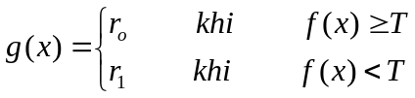 (25)
Kết quả của việc lấy ngưỡng là tạo ra các ảnh nhị phân và từ đó làm đơn giản hóa việc phân tích ảnh cho bước tiếp theo. Phương pháp lấy ngưỡng Otsu được thực hiện theo các bước sau (Xem bảng 5).

Bảng 5. Phương pháp lấy ngưỡng Otsu

Các bước thực hiện của phương pháp lấy ngưỡng Otsu
Input | Một ảnh, MaxStep
Output | Ảnh nhị phân của ảnh đầu vào.
SSFCM(B)
1 | Chọn một ước lượng khởi tạo cho ngưỡng 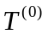; t =1
2 | Repeat
3 | t = t+1;
4 | Phân hoạch ảnh đã cho thành 2 nhóm 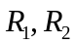 (theo ngưỡng )
5 | Tính toán các giá trị mức xám trung bình 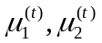của 2 nhóm
6 | Chọn ngưỡng mới theo công thức 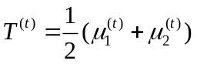
7 | Until 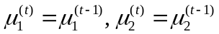 hoặc t = MaxStep

IV. KẾT QUẢ THỰC NGHIỆM
4.1. Mô tả thực nghiệm
Trong phần này chúng tôi trình bày các kết quả thực nghiệm trên bộ dữ liệu đã được xác định ở mục 3.1, với các thuật toán phân cụm mờ bán giám sát được trình bày ở mục 2.3 bằng ngôn ngữ Matlab 2014. Chương trình chạy trên Laptop Vaio với bộ vi xử lý Core i5. Các thuật toán được cài đặt trên cùng một bộ dữ liệu là 8 ảnh X-quang nha khoa thu thập được. Các độ đo dùng để đánh giá và so sánh hiệu năng của các thuật toán được cài đặt trong bài báo này gồm DB, SSWC, PBM, IFV như đã trình bày ở mục 3.2.

4.2. Kết quả thực nghiệm
Kết quả thực hiện với các tiêu chí đánh giá của các thuật toán phân cụm mờ bán giám sát (phần 2.3) trên bộ dữ liệu cụ thể (xem bảng 6, 7, 8) với các tham số đầu vào bao gồm: ngưỡng: 10, với Epsilon: 0.005 và số lần lặp lớn nhất: 150.
Bảng 6. Kết quả các chỉ số thực nghiệm với số cụm = 3

Phương pháp | FCM | SSSFC | eSFCM | SSFCMBP
Data 1
PBM | 47166.763267 | 1587.227878 | 43897.732877 | 40327.782327
SSWC | 0.577739 | 0.572146 | 0.571214 | 0.429221
DB | 0.601091 | 5.73821 | 0.621642 | 0.611642
IFV | 22.018722 | 25.389831 | 330.425521 | 10.929382
Data 2
PBM | 29610.703220 | 342.737181 | 25992.878821 | 26882.198211
SSWC | 0.624387 | 0.632198 | 0.6252837 | 0.624339
DB | 0.606267 | 1.142372 | 0.672193 | 0.662183
IFV | 22.201283 | 34.152656 | 203.467672 | 13.289489
Data 3
PBM | 28096.723773 | 4789.898873 | 257821.378378 | 25787.378278
SSWC | 0.539394 | 0.540217 | 0.540087 | 0.542828
DB | 0.711814 | 1.894723 | 0.769023 | 0.819873
IFV | 19.168383 | 41.528998 | 161.928989 | 9.093173
Data 4
PBM | 103256.028772 | 1586.872362 | 99829.988822 | 89222.895212
SSWC | 0.547772 | 0.563253 | 0.553281 | 0.544327
DB | 0.588645 | 8.332222 | 0.581261 | 0.992926
IFV | 28.345276 | 29.998222 | 219.921231 | 16.832787
Data 5
PBM | 74223.873266 | 2816.873326 | 67248.177798 | 68688.326652
SSWC | 0.604272 | 0.604257 | 0.604373 | 0.604622
DB | 0.599762 | 2.484189 | 0.642738 | 0.612378
IFV | 25.500387 | 34.111177 | 658.832992 | 13.748722
Data 6
PBM | 110390.200332 | 1807.766311 | 9982.783733 | 103822.732667
SSWC | 0.644225 | 0.654322 | 0.645777 | 0.644332
DB | 0.569179 | 2.783762 | 0.605873 | 0.680012
IFV | 28.456532 | 28.846532 | 1041.624441 | 13.868511
Data 7
PBM | 79164.328133 | 5876.247423 | 67702.276642 | 63237.765622
SSWC | 0.602270 | 0.603823 | 0.610002 | 0.602832
DB | 0.588535 | 2.716762 | 0.639828 | 0.646737
IFV | 25.936908 | 29.991291 | 494.121722 | 11.087278
Data 8
PBM | 57151.765814 | 2824.322212 | 25778.321712 | 21453.882211
SSWC | 0.522732 | 0.522273 | 0.528978 | 0.524576
DB | 0.646381 | 4.928111 | 0.792112 | 0.821712
IFV | 24.941394 | 34.882939 | 1630.162183 | 14.723812

Bảng 7. Kết quả các chỉ số thực nghiệm với số cụm = 5

Phương pháp | FCM | SSSFC | eSFCM | SSFCMBP
Data 1
PBM | 61666.824165 | 6240.449832 | 54212.762076 | 57404.729090
SSWC | 0.517739 | 0.518746 | 0.542414 | 0.429321
DB | 0.611091 | 5.738921 | 0.631642 | 0.621642
IFV | 33.416878 | 35.900182 | 1267.277029 | 19.029382
Data 2
PBM | 49287.070864 | 1862.822645 | 40246.290224 | 24743.840318
SSWC | 0.540383 | 0.544823 | 0.543828 | 0.539967
DB | 0.611665 | 2.896281 | 0.7128722 | 1.174462
IFV | 40.228110 | 47.046271 | 690.114841 | 17.982772
Data 3
PBM | 47963.576830 | 1678.338892 | 66678.982727 | 32301.040788
SSWC | 0.522394 | 0.522587 | 0.576251 | 0.547628
DB | 0.764437 | 9.201928 | 0.567892 | 1.247827
IFV | 36.141283 | 36.789823 | 528.505938 | 15.987222
Data 4
PBM | 209653.827632 | 1586.872732 | 177829.983722 | 127622.765212
SSWC | 0.528732 | 0.522253 | 0.532281 | 0.524555
DB | 0.58828 | 7.332912 | 0.527261 | 1.386222
IFV | 42.983738 | 39.998372 | 218.982731 | 18.982732
Data 5
PBM | 85156.278940 | 5673.667255 | 80058.435268 | 66423.668726
SSWC | 0.563214 | 0.564321 | 0.566577 | 0.566810
DB | 0.606720 | 2.432009 | 0.632009 | 0.6982112
IFV | 35.541832 | 66.017004 | 2655.085156 | 24.561982
Data 6
PBM | 127832.762911 | 1267.563929 | 118730.322782 | 96722.635211
SSWC | 0.601084 | 0.610293 | 0.602938 | 0.593831
DB | 0.604493 | 9.123922 | 0.601292 | 0.723782
IFV | 38.606027 | 50.463722 | 3960.932898 | 16.832722
Data 7
PBM | 1270721.863616 | 1227.772193 | 109161.827332 | 96820.737281
SSWC | 0.588987 | 0.589921 | 0.583983 | 0.574455
DB | 0.580898 | 9.239329 | 0.658433 | 0.739282
IFV | 43.461738 | 43.488343 | 2938.347828 | 19.783475
Data 8
PBM | 75514.239983 | 1994.392832 | 66079.327787 | 68453.887732
SSWC | 0.522732 | 0.522273 | 0.528978 | 0.524576
DB | 0.664789 | 3.988221 | 0.765336 | 0.762877
IFV | 39.993087 | 62.873872 | 3230.169283 | 18.534422

Bảng 8. Kết quả các chỉ số thực nghiệm với số cụm = 7
Phương pháp | FCM | SSSFC | eSFCM | SSFCMBP
Data 1
PBM | 95055.230503 | 548.635556 | 77893.763263 | 37892.873232
SSWC | 0.564970 | 0.565673 | 0.576439 | 0.559998
DB | 0.569244 | 7.298338 | 0.653535 | 1.144333
IFV | 46.317577 | 42.460483 | 3627.326732 | 15.562522
Data 2
PBM | 6433.905886 | 543.348742 | 50673.326873 | 27363.238947
SSWC | 0.547313 | 0.55722 | 0.549873 | 0.538763
DB | 0.576285 | 6.187238 | 0.668239 | 1.345562
IFV | 50.696911 | 48.898983 | 452.238732 | 16.000933
Data 3
PBM | 113420.969326 | 417.327823 | 92349.238892 | 19462.263824
SSWC | 0.549372 | 0.550938 | 0.551278 | 0.483773
DB | 0.555236 | 9.238989 | 0.6423793 | 1.772389
IFV | 60.499163 | 43.468333 | 167.555622 | 15.673632
Data 4
PBM | 255591.317211 | 231.892121 | 122361.671387 | 219328.781761
SSWC | 0.573811 | 0.568392 | 0.571789 | 0.566311
DB | 0.552037 | 9.973129 | 0.576327 | 1.931612
IFV | 56.354521 | 45.873111 | 93.897321 | 13.378987
Data 5
PBM | 111220.373232 | 651.993473 | 98477.483232 | 57098.236776
SSWC | 0.562161 | 0.563884 | 0.570023 | 0.568989
DB | 0.627337 | 9.237878 | 0.687843 | 1.138743
IFV | 42.957956 | 51.636673 | 2091.737837 | 16.255367
Data 6
PBM | 150390.038824 | 545.767431 | 232972.783732 | 50409.7483367
SSWC | 0.588982 | 0.653728 | 0.623897 | 0.564332
DB | 0.599174 | 9.197832 | 0.632378 | 0.998237
IFV | 43.872323 | 59.786434 | 10411.632741 | 14.868231
Data 7
PBM | 147214.432433 | 1037.456773 | 67702.276642 | 63237.765622
SSWC | 0.593452 | 0.593322 | 0.597382 | 0.597322
DB | 0.559836 | 5.524322 | 0.629322 | 0.921263
IFV | 51.742398 | 54.326363 | 9945.263732 | 22.009832
Data 8
PBM | 91231.067189 | 821.128936 | 67211.871131 | 61211.873923
SSWC | 0.553452 | 0.568238 | 0.577323 | 0.547778
DB | 0.634355 | 5.521311 | 0.782361 | 0.832361
IFV | 49.187623 | 65.873212 | 762.327812 | 15.871391
Khi chạy thử nghiệm trên bộ dữ liệu ảnh, từ các giá trị của các độ đo (kết quả được ghi trong các Bảng 6, 7, 8) ta dễ dàng nhận thấy hiệu năng của các thuật toán được đánh giá một cách cụ thể và có sự khác biệt nhất định khi sử dụng các độ đo khác nhau được thể hiện trong bảng 9.
Bảng 9. Giá trị trung bình và phương sai của các độ đo theo từng thuật toán

 | FCM | SSSFC | eSFCM | SSFCMBP
PBM | 182693.8865  ± 1.0974E+11 | 2695.654425  ±3394657.201 | 84343.7251  ± 3042195537 | 65850.39874  ± 1041363580
SSWC | 0.559722  ±0.001427 | 0.561788  ±0.001631 | 0.56806232  ± 0.00108808 | 0.546640125  ± 0.003032369
DB | 0.624018  ±0.002758 | 5.413642  ±7.9108391 | 0.64658935  ± 0.00527253 | 0.856503058  ± 0.065165523
IFV | 34.054761  ±55.483311 | 42.669034  ±35.897045 | 1488.30484  ± 1663179.26 | 16.95677384  ± 13.6812291

Nhận xét chung: đối với bộ dữ liệu trên và với các giá trị khác nhau của số cụm C, thuật toán FCM và eSFCM có hiệu quả tốt như nhau (cả 2 thuật toán trên đều có 2 độ đo nhận giá trị tốt nhất). Xét trên từng độ đo, trung bình của các thuật toán cùng phương sai của nó được thể hiện cụ thể trong bảng 9. Để so sánh hiệu năng của các thuật toán dựa trên các độ đo về mặt định lượng giữa các thuật toán tốt nhất với thuật toán còn lại, mối liên hệ về giá trị các độ đo ứng với mỗi thuật toán được thể hiện trong bảng 10 dưới đây.
Bảng 10. Số lần hơn của các thuật toán tốt nhất so với các thuật toán khác theo từng chỉ số

Số lần hơn | FCM | SSSFC | eSFCM | SSFCMBP
PBM | 1 | 89.53 | 2.70 | 3.38
SSWC | 1.02 | 1.02 | 1 | 1.04
DB | 1 | 9.92 | 1.01 | 1.46
IFV | 49.91 | 40.49 | 1 | 102.11

Từ bảng 10, với giá trị thu được khi dùng độ đo PBM, thuật toán FCM có hiệu năng vượt trội so với SSSFC (gấp 89.53 lần) và có hiệu năng lớn hơn không đáng kể so với các thuật toán eSFCM, SSFCMBP (gấp 2-3 lần). Với độ đo SSWC, thuật toán eSFCM có hiệu quả không cao hơn so với các thuật toán còn lại (các giá trị độ đo ở các thuật toán là xấp xỉ bằng nhau). Ở độ đo DB, FCM cũng có hiệu quả hơn so với SSSFC nhưng không cao (9.92 lần) còn với các thuật toán eSFCM và SSFCMBP thì hiệu năng của FCM là tương đương (các giá trị độ đo chênh lệch nhau không nhiều). Cuối cùng, khi đánh giá bằng độ đo IFV thì thuật toán eSFCM đạt hiệu quả cao hơn hẳn so với các thuật toán FCM và SSSFC (cao gấp 40.50 lần), đặc biệt là so với thuật toán SSFCMBP (giá trị độ đo cao gấp 102.11 lần). Kết quả phân đoạn ảnh nha khoa được minh họa bằng Hình 2 dưới đây.

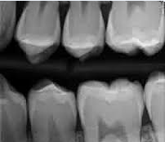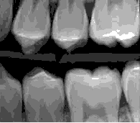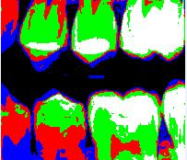
(2.a) Ảnh gốc ban đầu (2.b) Ảnh sau khi lấy ngưỡng Otsu (2.c) Kết quả phân cụm bằng FCM
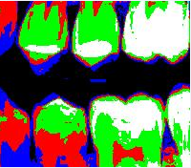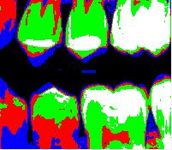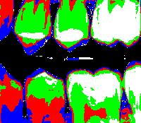
(2.d) Phân cụm bằng SSSFC (2.e) Phân cụm bằng eSFCM (2.f) Phân cụm bằng SSFCMBP

Hình 2. Kết quả thực nghiệm trên ảnh Data 1

IV. KẾT LUẬN

Trong bài báo này, chúng tôi tập trung nghiên cứu về bài toán phân đoạn ảnh nha khoa theo tiếp cận phân vùng đối tượng. Đóng góp chính của bài báo là đã đưa ra được một lược đồ tổng quát mới cho bài toán này thể hiện trong mục III, trong đó sử dụng kết hợp phương pháp lấy ngưỡng Otsu, thuật giải FCM và thuật toán phân cụm phân cụm mờ bán giám sát. Các thuật toán phân cụm mờ bán giám sát với thông tin bổ trợ là ma trận độ thuộc được tổng quan kỹ lưỡng trong mục II và được cài đặt trong khung lược đồ mới để tạo nên các biến thể khác nhau của thuật toán phân đoạn ảnh nha khoa. Từ đây, hiệu năng của các biến thể này theo các bộ dữ liệu và các tham số khác nhau được khảo sát để tìm ra thuật toán phân cụm mờ bán giám sát có kết quả tốt nhất cho bài toán này.
Kết quả thu được của bài báo này là: i) chúng tôi đã chỉ ra bằng thực nghiệm thuật toán eSFCM là thuật toán phân cụm mờ bán giám sát tốt nhất và phù hợp nhất cho bài toán phân đoạn ảnh nha khoa; ii) Giá trị trung bình và phương sai của các độ đo của eSFCM được thể hiện trong bảng 9, cho phép chúng ta ước lượng được giá trị của các độ đo này cho một bộ dữ liệu cụ thể; iii) Kết quả minh họa trên ảnh nha khoa được thể hiện cụ thể trong Hình 2.
Từ nghiên cứu này, một số nhận xét sau đây là gợi ý cho các hướng phát triển trong tương lai: chúng tôi sẽ nghiên cứu tiếp để tìm ra các bộ tham số phù hợp nhất, đổng thời chúng tôi thực hiện so sánh kết quả phân đoạn ảnh nha khoa của các thuật toán phân cụm bán giám sát với phương pháp xử lý ảnh khác thông qua các độ đo khác nhau. Đồng thời nghiên cứu này là tiền đề trong các nghiên cứu tiếp theo để cải tiến thuật toán phận đoạn ảnh nha khoa dựa trên phân cụm mờ bán giám sát với các thông tin không gian đặc trưng của ảnh nha khoa.

LỜI CẢM ƠN – Nghiên cứu này được thực hiện dưới sự tài trợ của đề tài cấp ĐHQG, mã số: QG.14.60.
TÀI LIỆU THAM KHẢO
[1]. Agarwal, M., Agrawal, H., Jain, N., & Kumar, M. (2010). Face recognition using principle component analysis, eigenface and neural network. In Signal Acquisition and Processing, 2010. ICSAP'10. International Conference on (pp. 310-314). IEEE.
[2]. Bezdek, J. C. (1981). Pattern recognition with fuzzy objective function algorithms. Kluwer Academic Publishers.
[3]. Bouchachia, A., & Pedrycz, W. (2006). Data clustering with partial supervision.Data Mining and Knowledge Discovery, 12(1), 47-78.
[4]. Chen, J., Zhao, S., & Wang, H. (2011). Risk analysis of flood disaster based on fuzzy clustering method. Energy Procedia, 5, 1915-1919.
[5]. Chuang, K. S., Tzeng, H. L., Chen, S., Wu, J., & Chen, T. J. (2006). Fuzzy c-means clustering with spatial information for image segmentation.computerized medical imaging and graphics, 30(1), 9-15.
[6]. Grira, N., Crucianu, M., & Boujemaa, N. (2008). Active semi-supervised fuzzy clustering. Pattern Recognition, 41(5), 1834-1844.
[7]. Jain, A. K., & Chen, H. (2004). Matching of dental X-ray images for human identification. Pattern recognition, 37(7), 1519-1532.
[8]. Houhou, N., Bresson, X., Szlam, A., Chan, T. F., & Thiran, J. P. (2009). Semi-supervised segmentation based on non-local continuous min-cut. In Scale Space and Variational Methods in Computer Vision (pp. 112-123). Springer Berlin Heidelberg.
[9]. Hruschka, E. R., Campello, R. J., & De Castro, L. N. (2006). Evolving clusters in gene-expression data. Information Sciences, 176(13), 1898-1927.
[10]. Hu, C., Meng, L., & Shi, W. (2008). Fuzzy clustering validity for spatial data.Geo-spatial information science, 11(3), 191-196.
[11]. Kang, J., & Ji, Z. (2010). Dental plaque quantification using mean-shift-based image segmentation. In Computer Communication Control and Automation (3CA), 2010 International Symposium on (Vol. 1, pp. 470-473). IEEE.
[12]. KANG, J., & JI, Z. (2010). Dental plaque segmentation and quantification using histogram-aided fuzzy c-means algorithm. In the 29th Chinese Control Conference (pp. 3068-3071).
[13]. Lai, Y. H., & Lin, P. L. (2008). Effective segmentation for dental X-ray images using texture-based fuzzy inference system. In Advanced Concepts for Intelligent Vision Systems (pp. 936-947). Springer Berlin Heidelberg.
[14]. Li, J., Bioucas-Dias, J. M., & Plaza, A. (2010). Semisupervised hyperspectral image segmentation using multinomial logistic regression with active learning.Geoscience and Remote Sensing, IEEE Transactions on, 48(11), 4085-4098.
[15]. Li, C., Liu, L., & Jiang, W. (2008). Objective function of semi-supervised fuzzy c-means clustering algorithm. In Industrial Informatics, 2008. INDIN 2008. 6th IEEE International Conference on (pp. 737-742). IEEE.
[16]. Lim, Y. W., & Lee, S. U. (1990). On the color image segmentation algorithm based on the thresholding and the fuzzy c-means techniques. Pattern recognition, 23(9), 935-952.
[17]. Lu, J., Yuan, X., & Yahagi, T. (2007). A method of face recognition based on fuzzy c-means clustering and associated sub-NNs. Neural Networks, IEEE Transactions on, 18(1), 150-160.
[18]. Martin, A., Gayathri, V., Saranya, G., Gayathri, P., & Venkatesan, P. (2011). A hybrid model for bankruptcy prediction using genetic algorithm, fuzzy c-means and MARS. arXiv preprint arXiv:1103.2110.
[19]. Otsu, N.: A Threshold Selection Method from Gray-Level Histogram. IEEE Trans. Systems, Man, and Cybernetics (1979) 62–66
[20]. Oliveira, J., & Proença, H. (2011). Caries detection in panoramic dental X-ray images. In Computational Vision and Medical Image Processing (pp. 175-190). Springer Netherlands.
[21]. Paiva, A. R., & Tasdizen, T. (2010). Fast semi-supervised image segmentation by novelty selection. In Acoustics Speech and Signal Processing (ICASSP), 2010 IEEE International Conference on (pp. 1054-1057). IEEE.
[22]. W. Pedrycz. Algorithms of fuzzy clustering with partial supervision, Pattern Recognition Letter, vol.3, pp.13-20, 1985.
[23]. Rad, A. E., Rahim, M. S. M., & Norouzi, A. Level Set and Morphological Operation Techniques in Application of Dental Image Segmentation.
[24]. Rezaee, M. R., Van der Zwet, P. M., Lelieveldt, B. P., Van Der Geest, R. J., & Reiber, J. H. (2000). A multiresolution image segmentation technique based on pyramidal segmentation and fuzzy clustering. Image Processing, IEEE Transactions on, 9(7), 1238-1248.
[25] Rousseeuw, P. J. (1987). Silhouettes: a graphical aid to the interpretation and validation of cluster analysis. Journal of computational and applied mathematics, 20, 53-65.
[26]. Sujji, G. E., Lakshmi, Y. V. S., & Jiji, G. W. (2013). MRI Brain Image Segmentation based on Thresholding. International Journal of Advanced Computer Research (ISSN (print): 2249-7277 ISSN (online): 2277-7970) Volume-3 Number-1 Issue, 97-101.
[27]. Vendramin, L., Campello, R. J., & Hruschka, E. R. (2010). Relative clustering validity criteria: A comparative overview. Statistical Analysis and Data Mining: The ASA Data Science Journal, 3(4), 209-235.
[28]. Xu, X., Xu, S., Jin, L., & Song, E. (2011). Characteristic analysis of Otsu threshold and its applications. Pattern recognition letters, 32(7), 956-961.
[29]. Yasunori, E., Yukihiro, H., Makito, Y., & Sadaaki, M. (2009, August). On semi-supervised fuzzy c-means clustering. In Fuzzy Systems, 2009. FUZZ-IEEE 2009. IEEE International Conference on (pp. 1119-1124). IEEE.
[30] Yin, X., Shu, T., & Huang, Q. (2012). Semi-supervised fuzzy clustering with metric learning and entropy regularization. Knowledge-Based Systems, 35, 304-311.
[31]. Zhang, H., & Lu, J. (2009). Semi-supervised fuzzy clustering: A kernel-based approach. Knowledge-Based Systems, 22(6), 477-481.
[32]. Zhou, J., & Abdel-Mottaleb, M. (2005). A content-based system for human identification based on bitewing dental X-ray images. Pattern Recognition,38(11), 2132-2142.

PERFORMANCE ASSESSMENT OF SEMI-SUPERVISED FUZZY CLUSTERING ALGORITHMS FOR DENTAL IMAGE SEGMENTATION
ABSTRACT – Dental image segmentation is an important process in practical dentistry for diagnosis of periodontitis diseases. Traditional image processing algorithms and hard clustering methods often meet the challenges on determining threshold parameters or common bounds of teeth samples. In this paper, we propose a new general scheme to apply semi-supervised fuzzy clustering algorithms for dental image segmentation. Performances of the algorithms on a database including 8 dental images from Hanoi Medical University are assessed. Suggestions on the most effective algorithms among all are given.
Key words: Semi-supervised fuzzy clustering, dental image segmentation, performance assessment.

